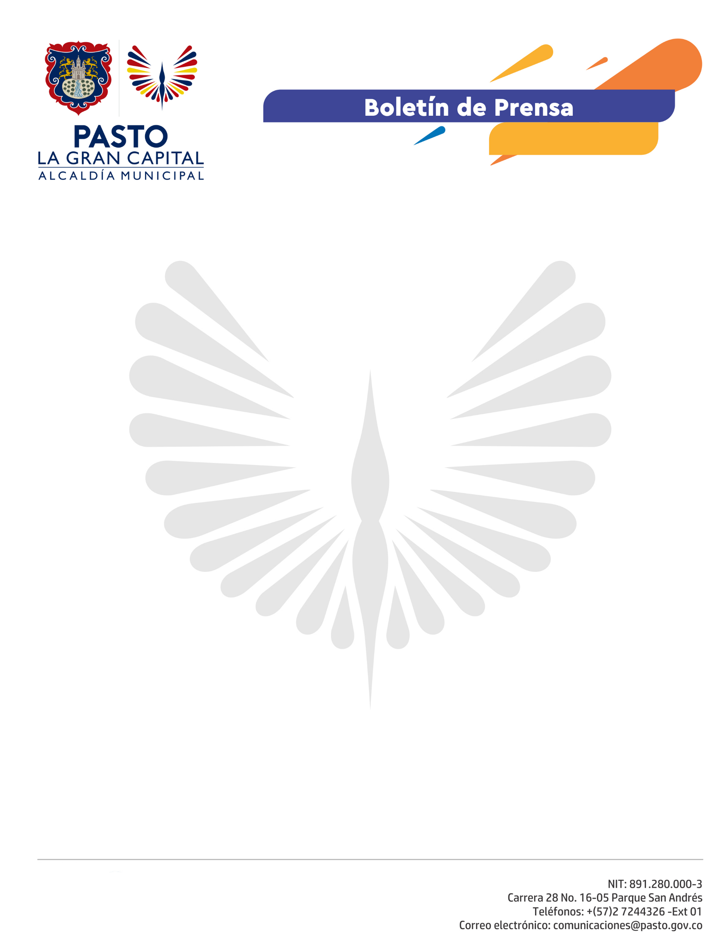
No.182

23 de abril de 2021

EN PASTO NO ESTÁN PERMITIDAS LAS VENTAS QUE PROMUEVAN LA INVASIÓN DEL ESPACIO PÚBLICO EN CARROS MÓVILES

Como parte de sus funciones misionales la Dirección Administrativa de Espacio Público de Pasto, aclara que no está permitido ningún tipo de ventas que invadan estos sitios, como es el caso de los carros de comidas denominados ‘food trucks’ sobre los que no existe normatividad vigente, ni permisos al respecto.

“Ante las noticias que circulan en redes sociales respecto a una empresa legalmente constituida que está comercializando alimentos a través de un ‘food truck’, informamos que hoy en el municipio no existe reglamentación, ni permiso para ejercer dicha actividad en estos vehículos”, explicó el Director de la dependencia, Carlos Andrés Arellano Palacios.

Si se incurre en esta práctica contraria a la norma, se efectuará el debido proceso establecido en la Ley 1801 de 2016 por medio del cual se expide el nuevo Código de Seguridad y Convivencia Ciudadana, artículo 140 numerales 4 y 6, donde se establece que se estaría promoviendo o facilitando el uso u ocupación de espacio público en violación a la jurisprudencia constitucional vigente, además de las normas complementarias de tránsito y transporte.

